
《操作系统》实验
(2024-2025学年第2学期)

提交日期： 2025 年 月 日
学 号 |  | 学生姓名
学 院 | 软件学院 | 专业班级
课程名称 | 操作系统 | 任课教师 | 张杨
教师评语：

教师签名：

成绩评定： 分

实验1- Linux常用命令使用&Linux下C程序的编写

课程名称：操作系统 实验教学学时：16学时

年级/班级： 2023级 3班 学生人数： 专业：软件工程

一、实验目的
1．了解Linux操作系统的Shell命令格式。
2．掌握常用命令和选项的功能。
3．学习使用vi编辑器建立、编辑、显示及加工处理文本文件。
4．掌握Linux下C程序的编写、编译与运行方法。

二、实验原理或预习内容
1．了解Linux操作系统的Shell命令格式。
2．掌握常用命令和选项的功能。
3．学习使用vi编辑器建立、编辑、显示及加工处理文本文件。
4．掌握Linux下C程序的编写、编译与运行方法。

三、实验环境

（1）硬件环境需求：笔记本或者电脑

（2）软件环境需求：Ubuntu系统

四、实验内容
1．运行帮助命令：man 和简单命令： date, cal, who, echo, clear等，了解Linux命令格式。
命令 | 运行结果 | 分析（包括参数的作用）
man | What manual page do you want? | Man 是 Linux手册的电子版
date | 返回当前日期与时间 | 无
cal | 显示未找到该命令 | 无
who | 无反应 | 无
echo | 将输入的参数打印到终端中 | 将输入的参数打印到终端中
clear | 清除当前终端内容 | 无

2．运行文件与目录操作的命令，列出命令的运行结果并分析作用。
命令 | 运行结果 | 分析（包括参数的作用）
pwd | /home/yuming | 输出当前工作目录
ls -l | drwxr-xr-x 4 yuming yuming 4096 May 2 12:26 ProjectOnGoing
ls -ai | <inode> <文件> | 列出目录内容并显示文件和目录的索引节点（inode）号码以及其他信息
cd | 切换到指定工作目录 | 无
mkdir | 创建给定目录 | 无
rmdir | 删除给定空目录 | 无
rm文件 | 删除给定文件 | 无
cp 文件 目标文件 | 生成目标文件，目标文件内容与原文件一致 | 无
more任意文件名 | 分页显示给定文件 | 无
cat任意文件名 | 输出给定文件内容到终端 | 无
mv -r 目录 目标目录 | 递归的移动源目录到目标目录 | 无
grep | 返回匹配到源文件给定文本的行 | 详见man
head 文件名 | Print the first 10 lines of each FILE to standard output. | 无
tail 文件名 | Print the last 10 lines of each FILE to standard output. | 详见man
输出重定向 | 将命令的标准输出重定向到一个文件。如果文件不存在，会创建该文件；如果文件已存在，会覆盖文件原有的内容。 | 无
输入重定向 | 使用 < 符号可以将文件内容作为命令的输入 | 无
chmod | 修改文件或目录权限 | 无
chown | 更改文件或目录所有者 | 无

3．使用vi编辑器建立一个文本文件，删除文件中的第3行，然后予以恢复。将光标移至第8行上，分别利用c，CC和cc命令进行修改。
（1）首先创建了一个文件
（2）向文件中插入10行内容
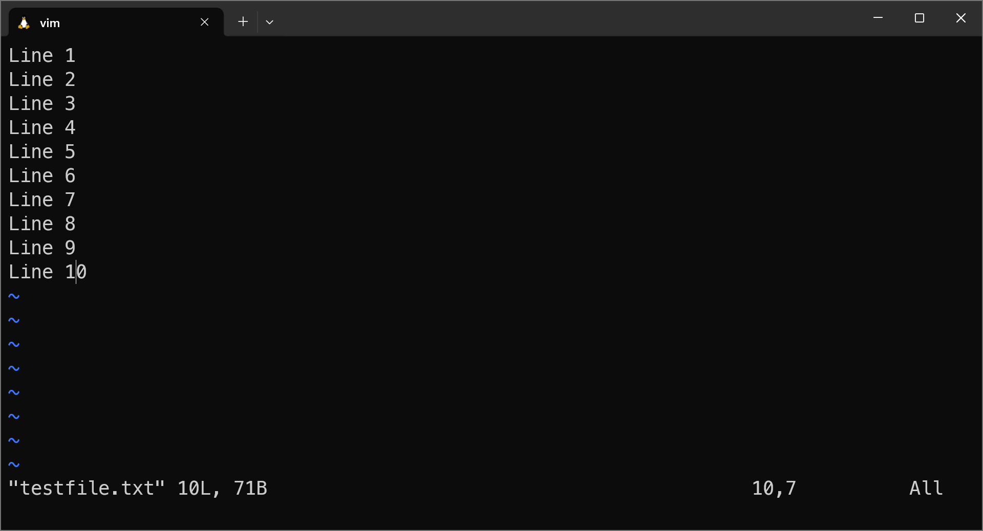
（3）按ESC键退出编辑模式，然后使用 “3G”移动到第3行，使用“dd”命令删除第三行内容,然后使用“u”命令恢复第三行内容。
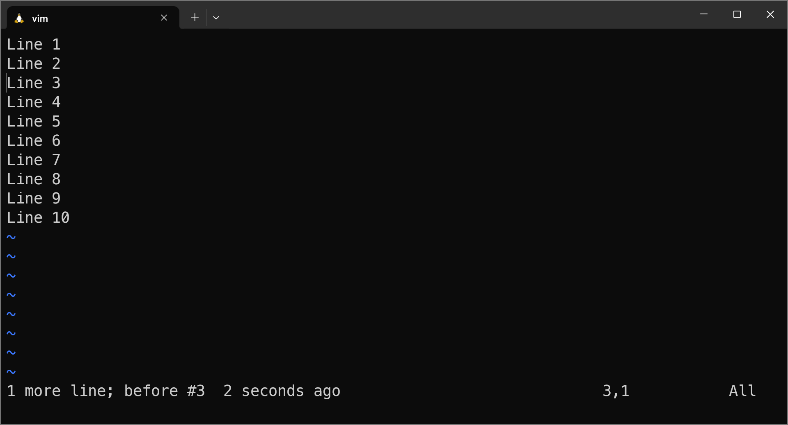
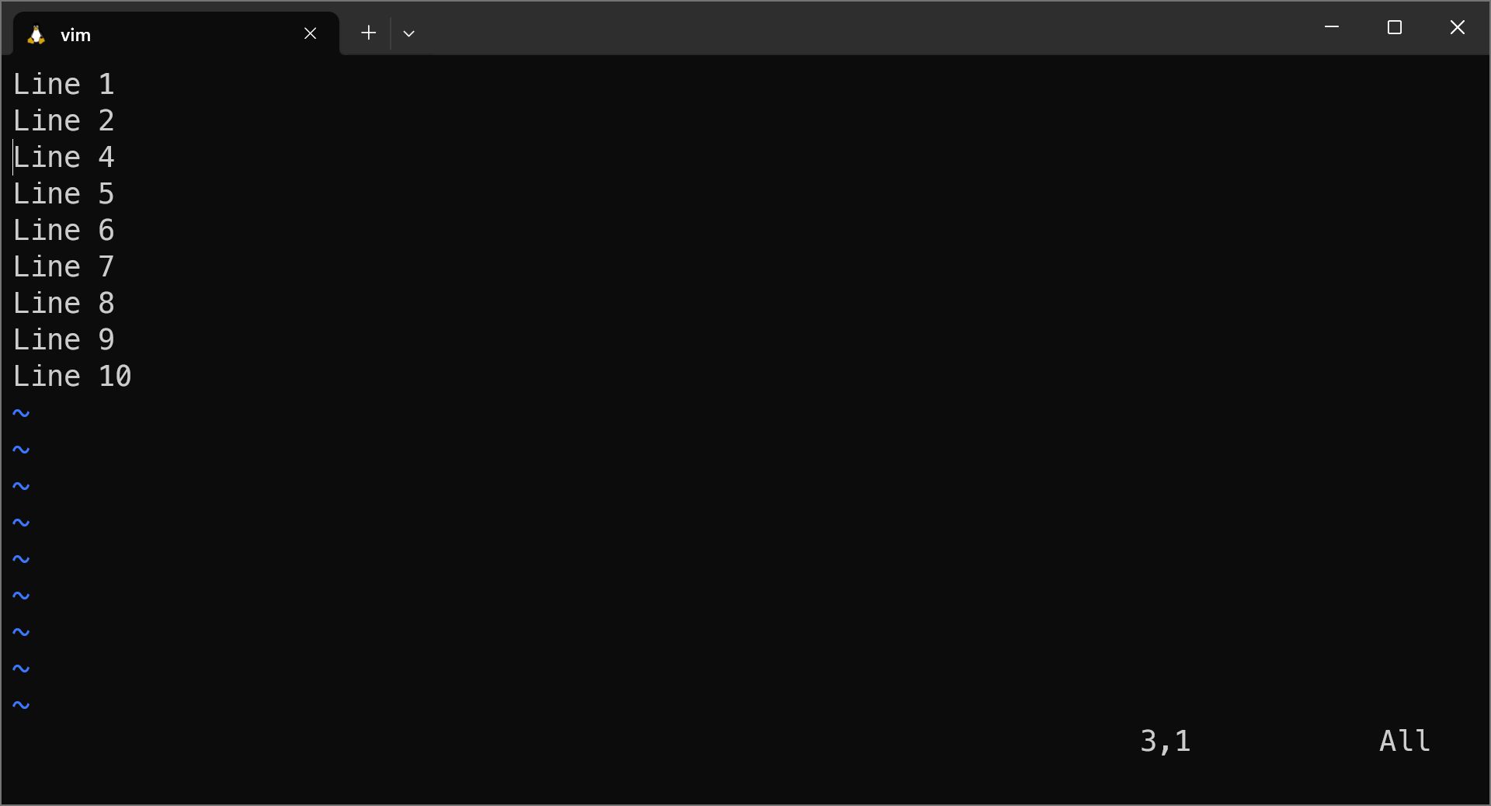
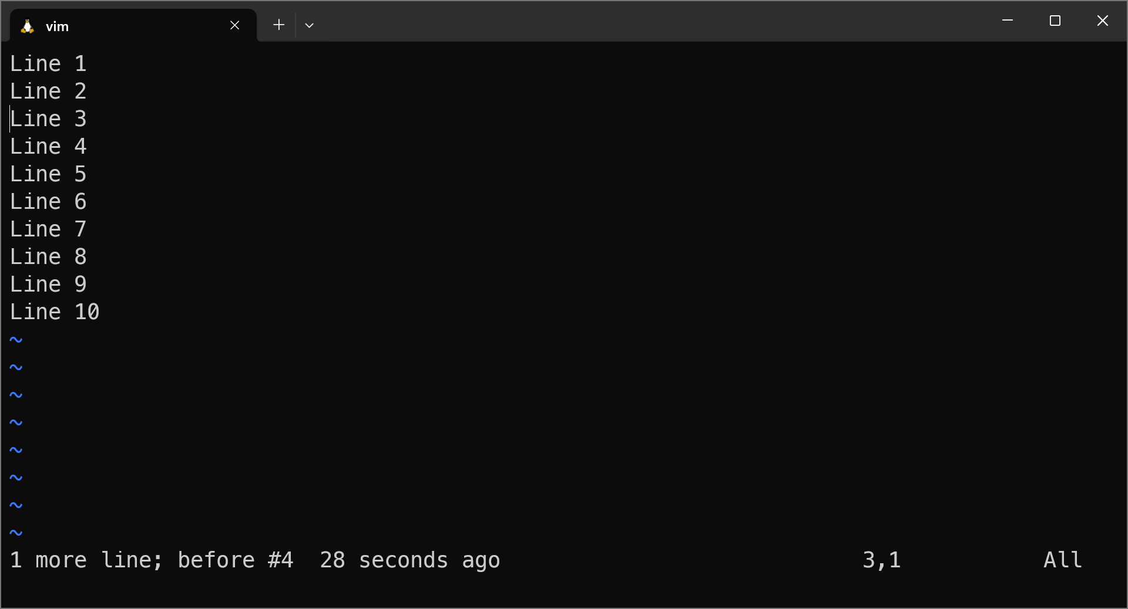
(4) 使用“8G”命令移动到第8行，然后使用“c”
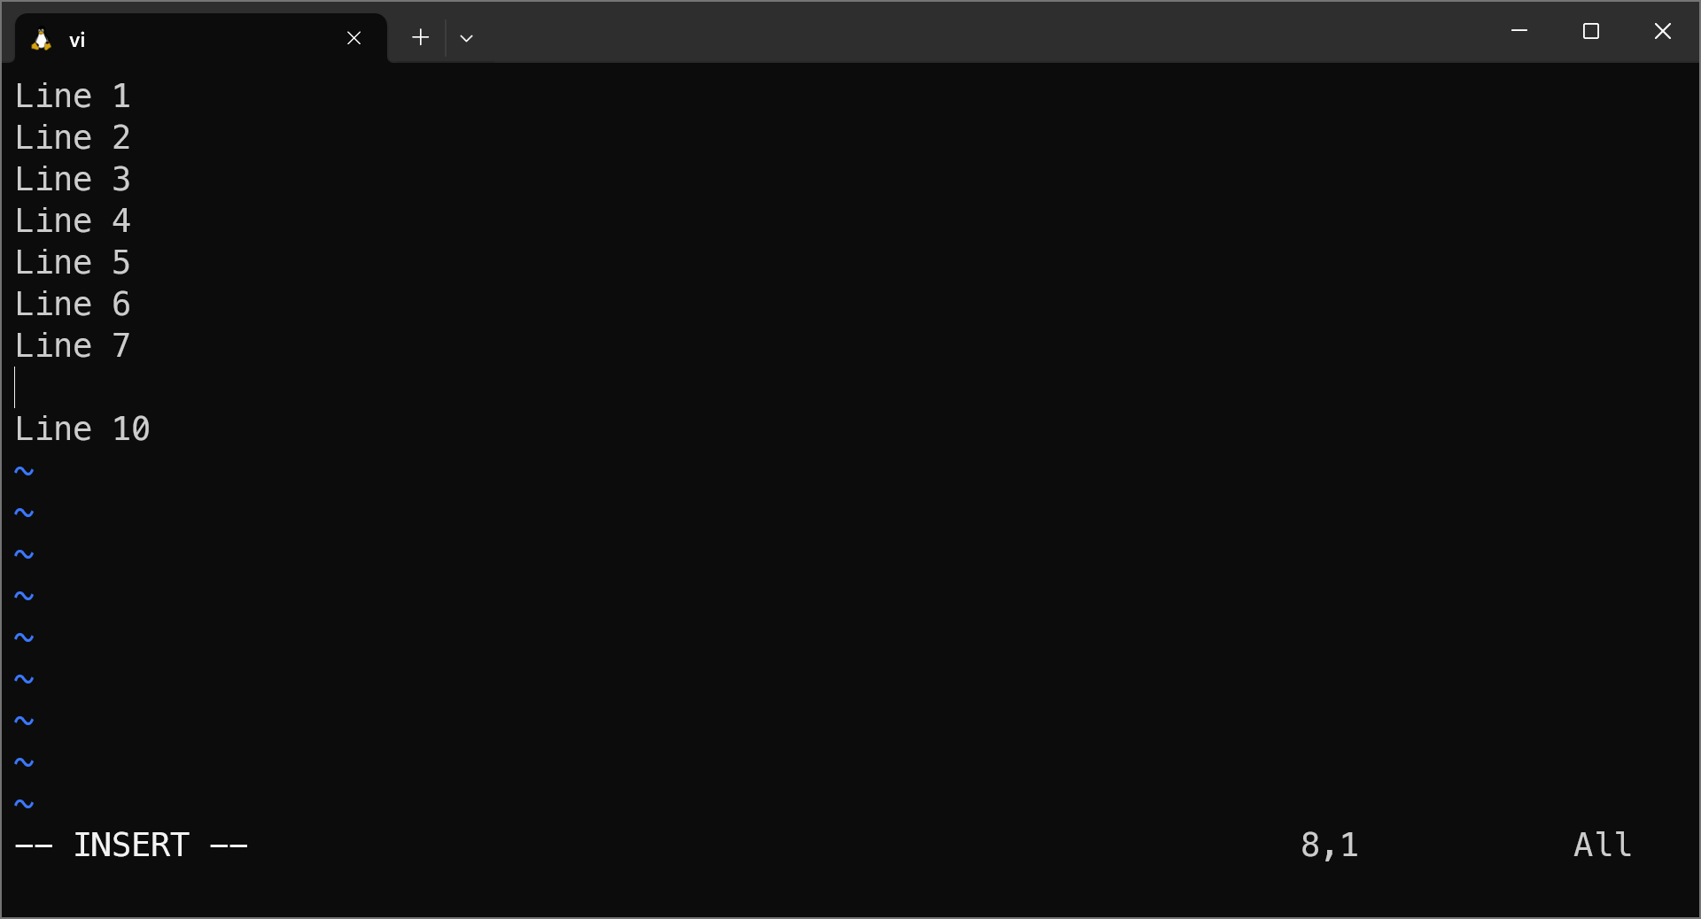
（5）使用“cc”进行删除
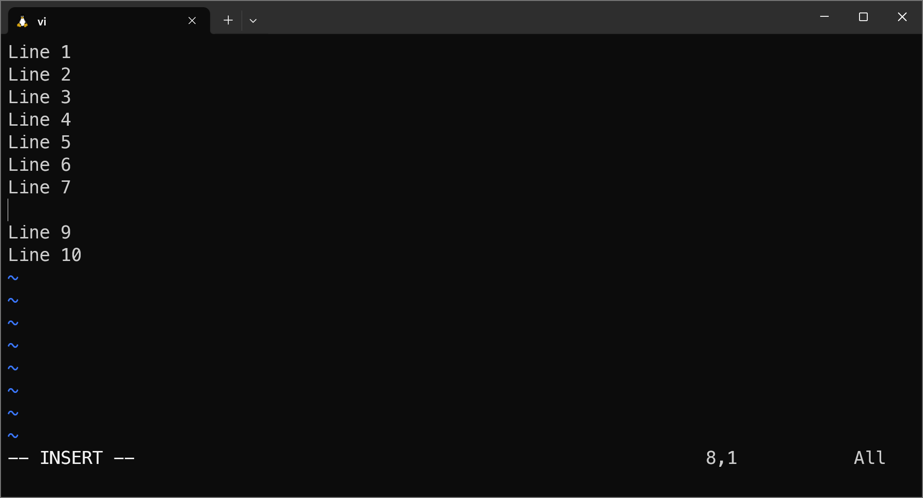
4．建立一个文件，如file.c。进入插入方式，输入一个C语言程序的各行内容，故意制造几处错误。最后，将该文件存盘。回到shell状态下。
运行gcc file.c –o myfile，编译该文件，会发现错误提示。理解其含义。
重新进入vi，对该文件进行修改。然后存盘，退出vi。重新编译该文件。如果编译通过了，可以用./myfile运行该程序。
- 使用vim 命令创建file.c
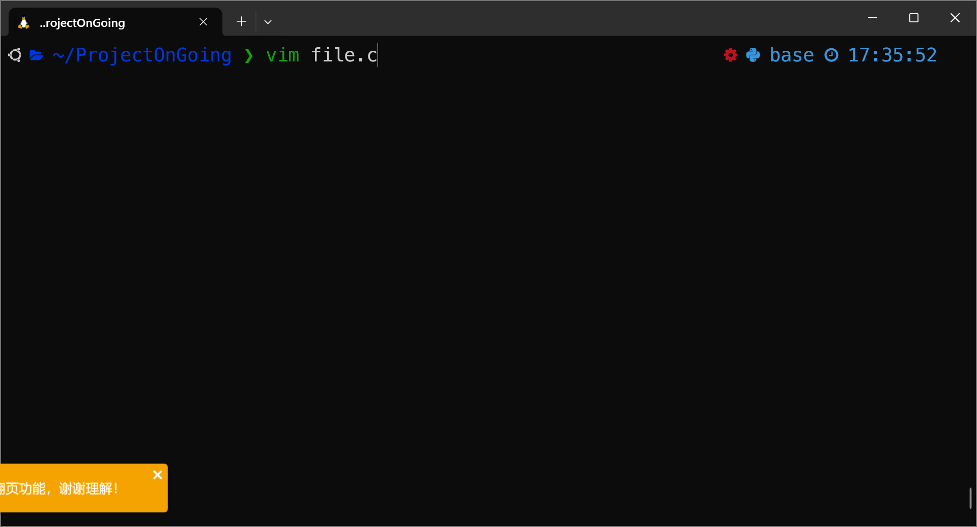
- 编译并查看错误
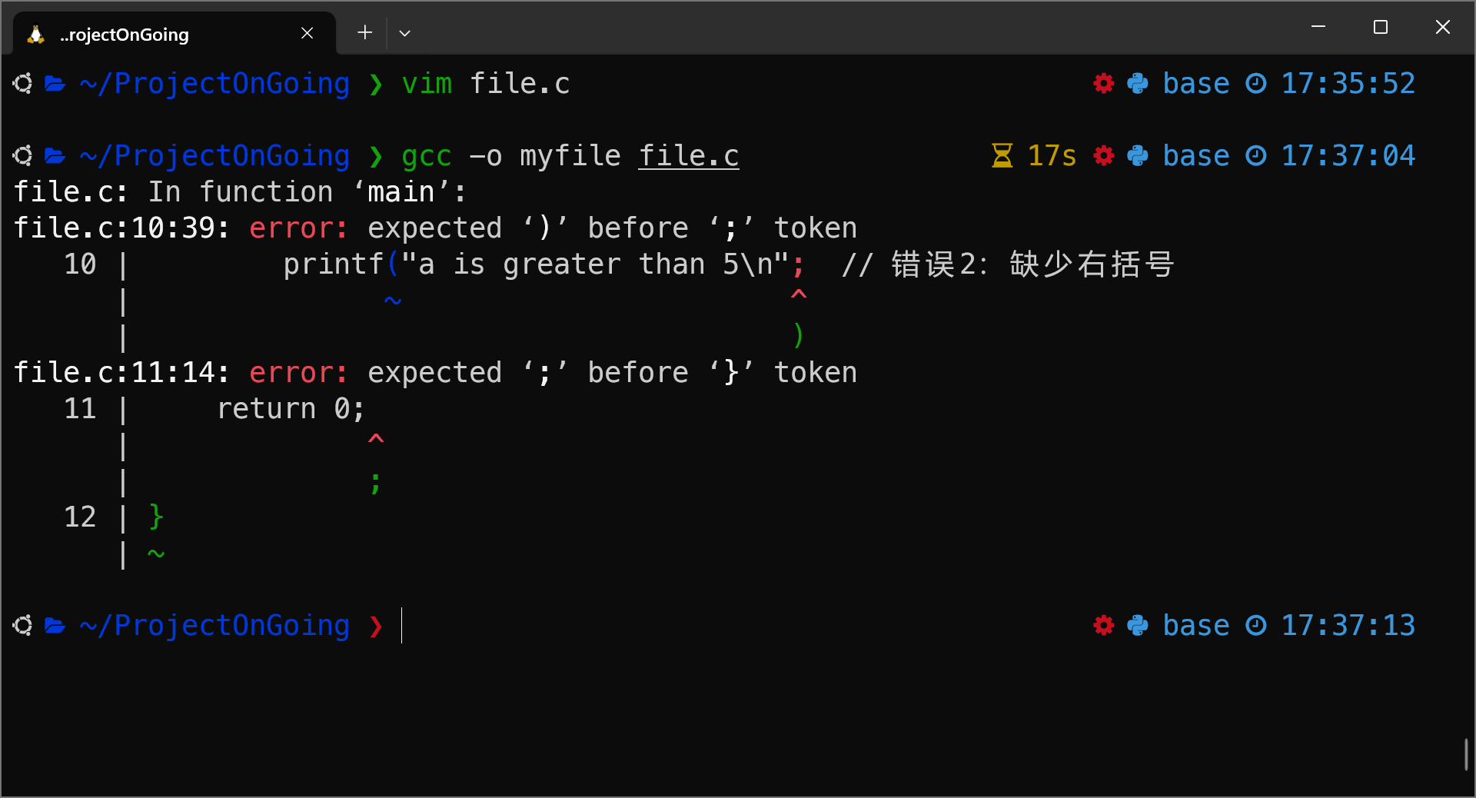
- 修复错误重新编译
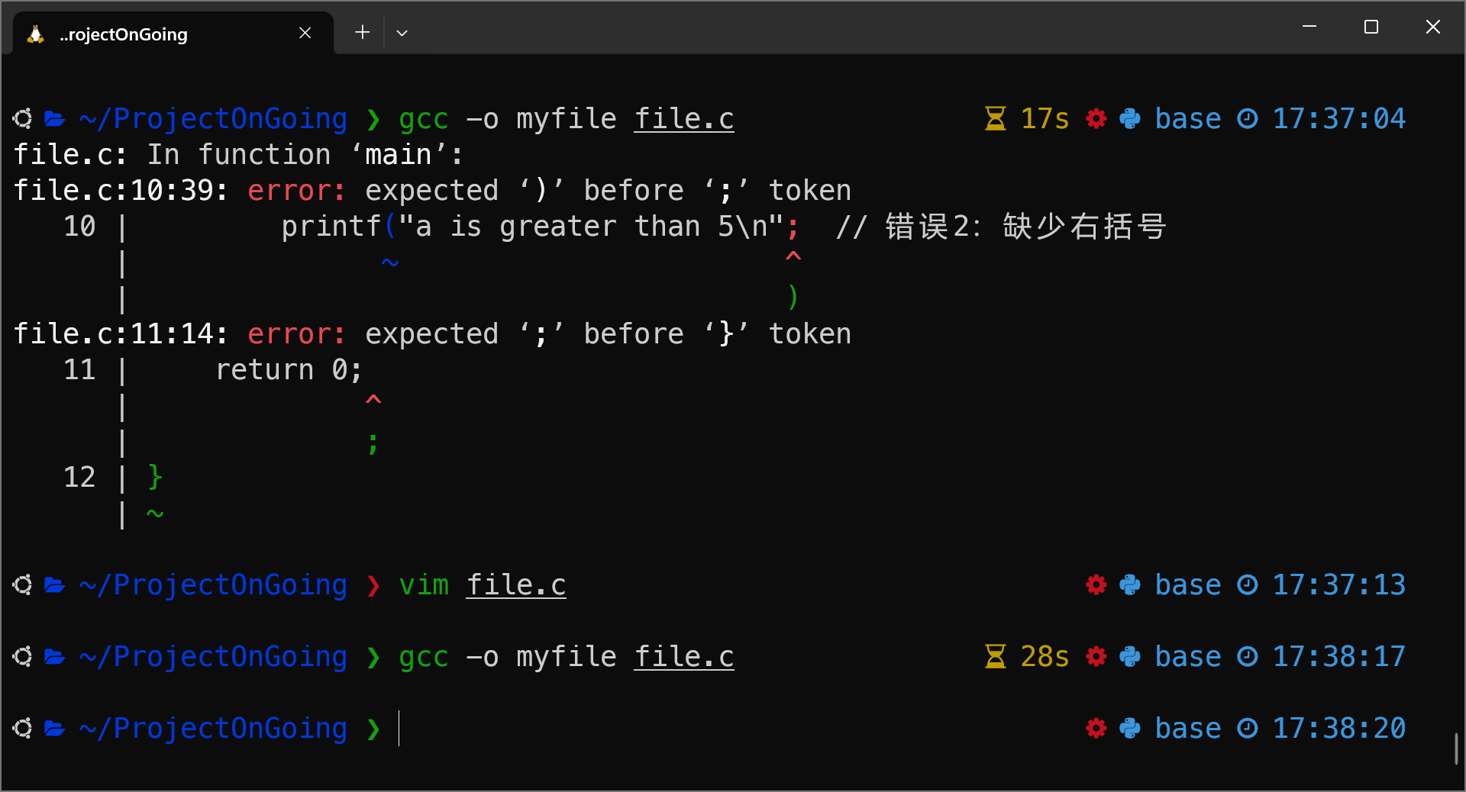
- 运行
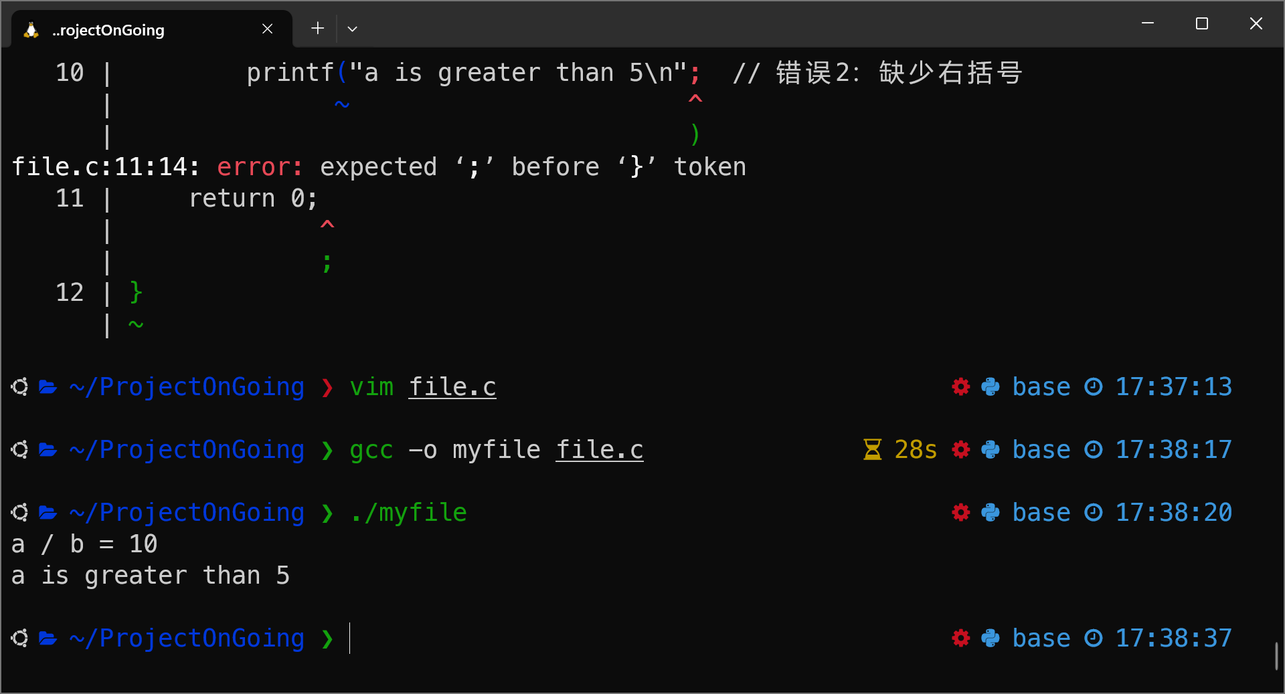

五、实验结论及思考题
无

实验2-进程控制&进程调度

课程名称：操作系统 实验教学学时：16学时

年级/班级：2023级3班 学生人数： 专业：软件工程

一、实验目的
1. 掌握在Linux操作系统中创建进程操作。
2. 通过模拟单处理器进程调度算法，加深对进程调度的概念理解。
二、实验原理或预习内容
- 用fork( )来创建进程
- 用wait( )控制父子进程执行顺序。
- 设计一个按时间片轮转法实现进程调度的程序。
三、实验环境

（1）硬件环境需求：笔记本电脑

（2）软件环境需求：Ubuntu系统

四、实验内容
- 进程的创建。编写一段C/C++程序，使用系统功能调用fork( )创建两个子进程。当此程序运行时，在系统中有一个父进程和两个子进程活动。让每一个进程在屏幕上显示一个字符；父进程显示字符“a”，子进程分别显示字符“b”和“c”。试观察记录屏幕上的显示结果，并分析原因。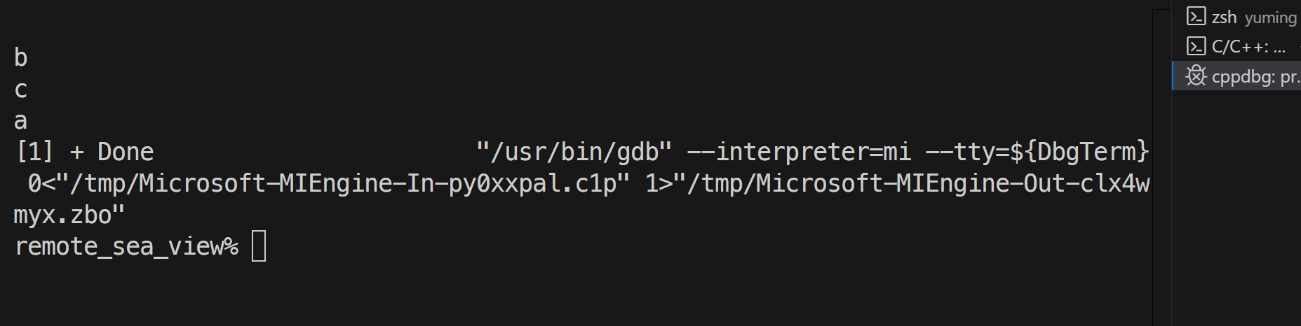
- 修改1.的程序，每一个进程循环显示一句话。子进程显示“daughter …”及“son ……”，父进程显示 “parent ……”。试观察记录屏幕上的显示结果，并分析原因。
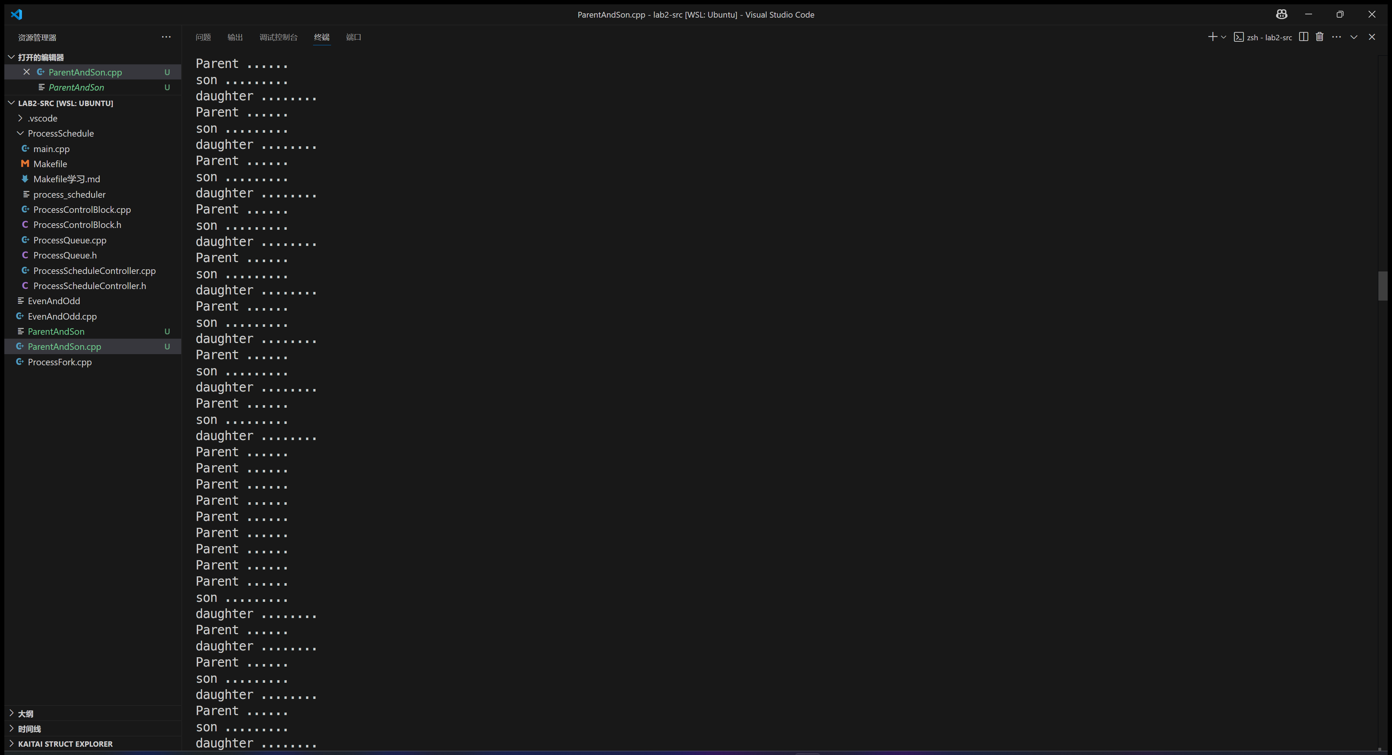
- 编写程序，用fork( )创建一个子进程，父进程输出0-10范围内的偶数，子进程输出0-10范围内的奇数，要求子进程先输出，然后父进程再输出。
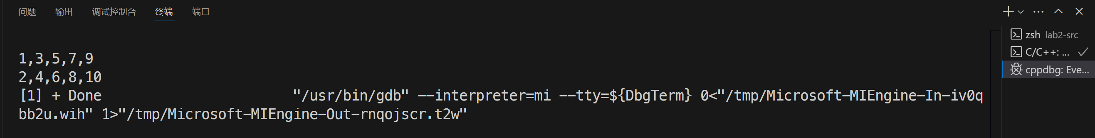
- 轮转调度
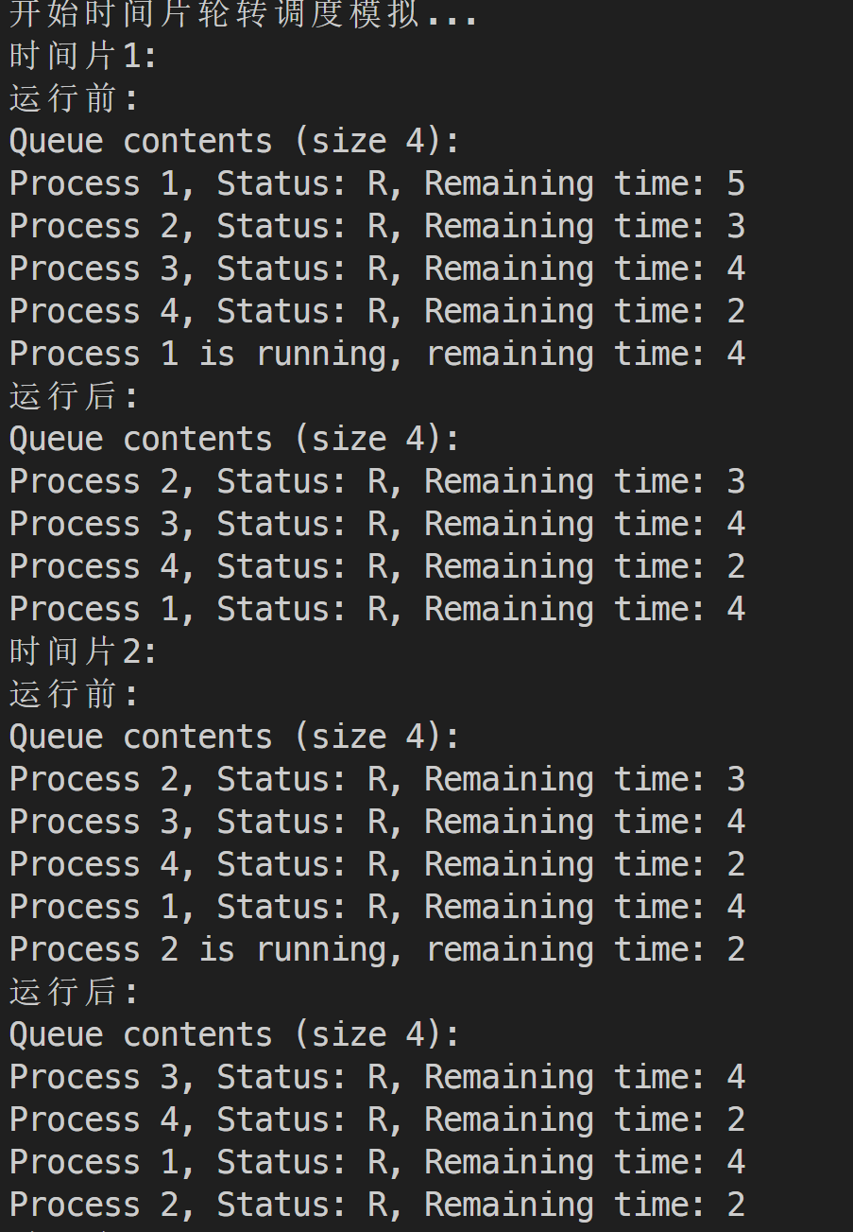
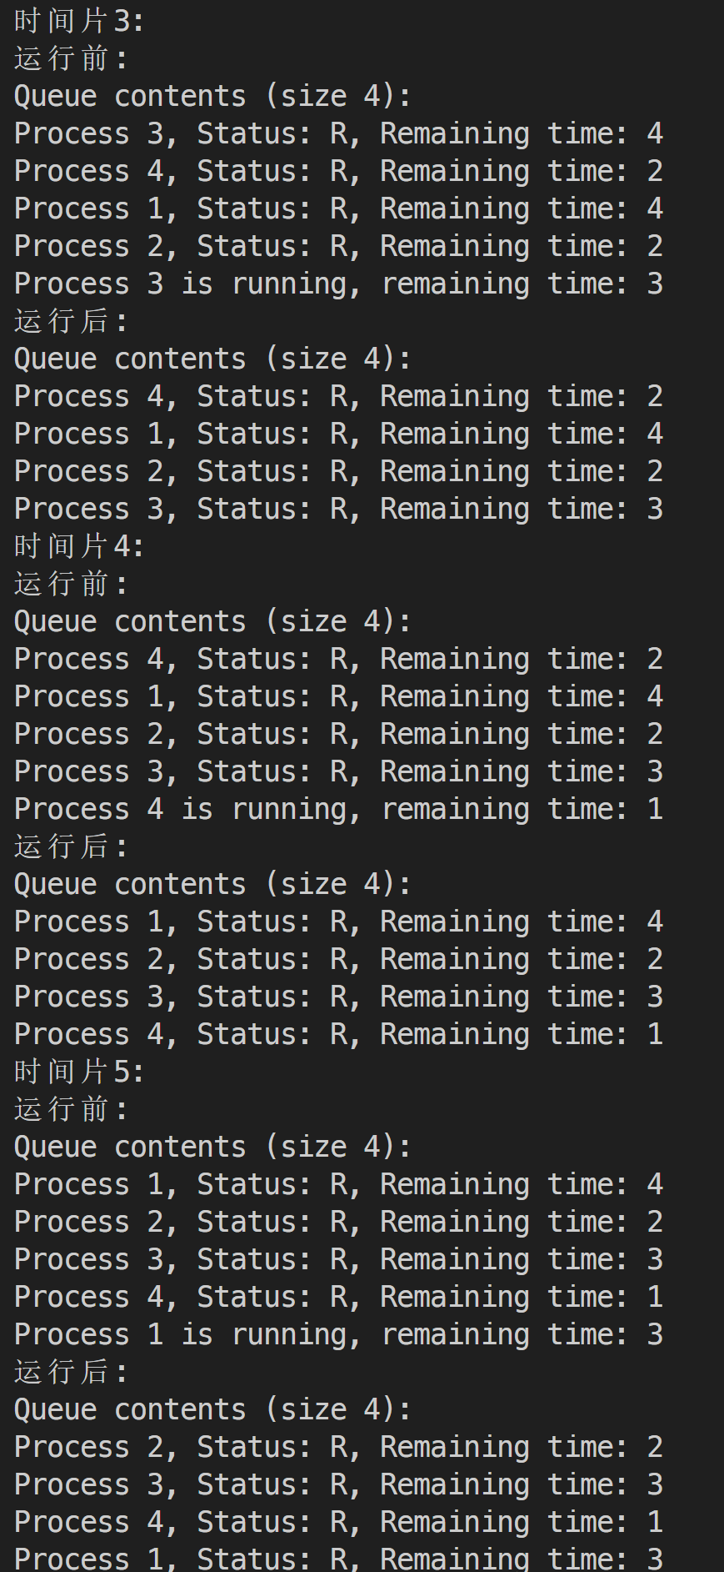
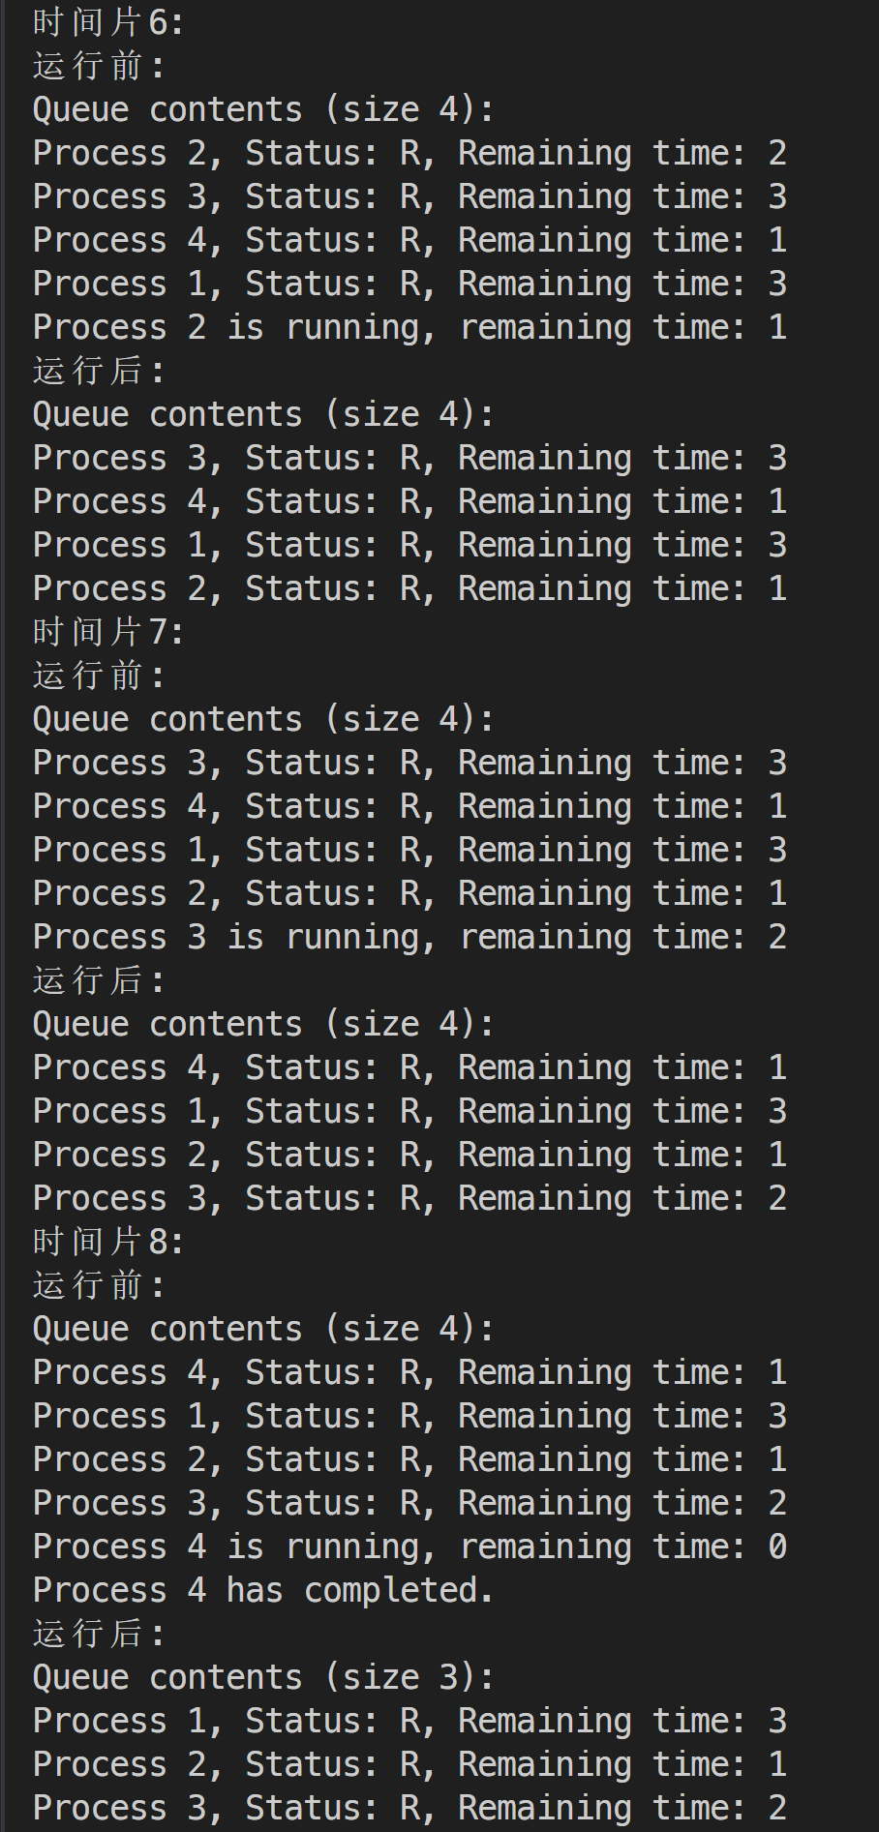
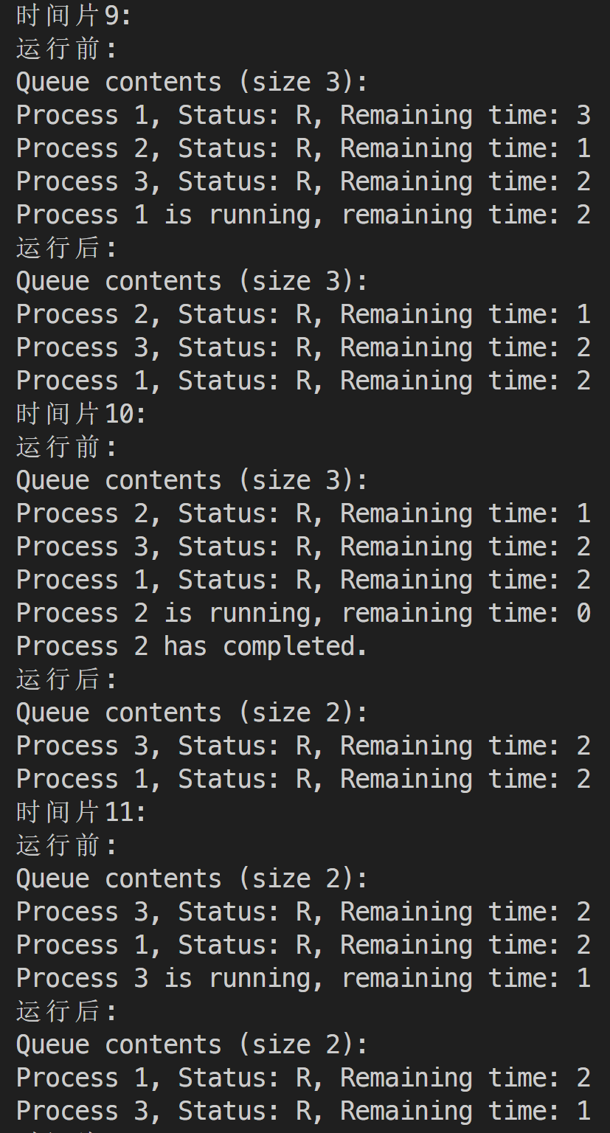
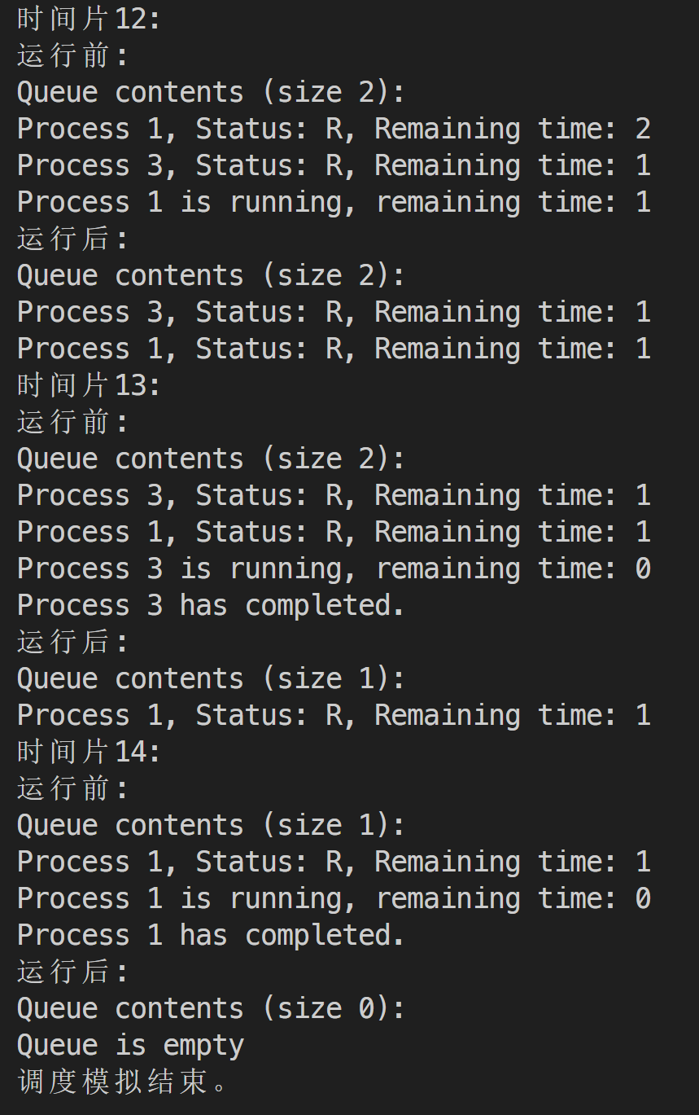
五、实验结论及思考题

实验3-进程管理&进程间通信&银行家算法

课程名称：操作系统 实验教学学时：16学时

年级/班级： 学生人数： 专业：软件工程

一、实验目的
1. 熟悉进程同步的方法。
2. 学习解决进程互斥的方法。
3. 理解 LINUX 系统中进程之间软中断通信的基本原理。
4. 了解管道通信的特点，掌握管道通信的使用方法。
5. 理解银行家算法。
二、实验原理或预习内容
1. 用 lockf( )来给每一个进程加锁，以实现进程之间的互斥。
2. 用 kill()和 signal()来实现进程间通信。
3. 用 pipe( )来实现进程的管道通信。
4. 模拟实现银行家算法。
三、实验环境

（1）硬件环境需求:笔记本电脑

（2）软件环境需求：Ubuntu系统

四、实验内容
1. 修改实验二中实验步骤 2.的程序， 用 lockf( )来给每一个进程加锁，以实现进程之间的互斥。 试观察记录屏幕上的显示结果，并分析原因。
（1）屏幕结果：
（2）原因：
2. 设计一个程序完成以下功能：先循环输出“Hello！”若干次，使用 Ctrl+c 组合键中断后再循环输出“How are you?”若干次，使用 Ctrl+c 组合键中断后
再循环输出“I am fine！”若干次，最后使用 Ctrl+c 组合键结束程序。

3. 编写程序：用 fork( )创建两个子进程，再用系统调用 signal( )让父进程捕捉
键盘上来的中断信号（即按^c 键）；捕捉到中断信号后，父进程用系统调用
kill( )向两个子进程发终止执行信号 SIGUSR1 和 SIGUSR2，子进程捕捉到信号后分别输出下列信息后终止：
Child process1 is killed by parent!
Child process2 is killed by parent!
父进程等待两个子进程终止后，输出如下的信息后终止：
Parent process is killed!

4. 编写程序：实现进程的管道通信， 用系统调用 pipe( )建立一管道，二个子进程 P1 和 P2 分别向管道各写一句话：
Child 1 is sending a message!
Child 2 is sending a message!
父进程从管道中读出二个来自子进程的信息并显示（要求先接收 P1，后 P2）。

5. 模拟实现银行家算法。 设计五个进程{p1,p2,p3,p4,p5}和三类资源{A,B,C}的
系统。 {A,B,C}三种资源的数量分别为 10， 5， 7。进程可动态地申请资源和释放资源，系统按进程的申请动态地分配资源。要求程序具有显示和打印各
进程的某一时刻的资源分配表和安全序列；显示和打印各进程依次要求申请
的资源号以及为某进程分配资源后的资源数据。

五、实验结论及思考题
（1）。。。。。。。。。
（2）。。。。。。。。。
（3）。。。。。。。。。

